（磁共振）MR图像去噪

题目：

Multimodal Cross Global Learnable Attention Network for MR Images Denoising with Arbitrary Modal Missing

代表性图片：

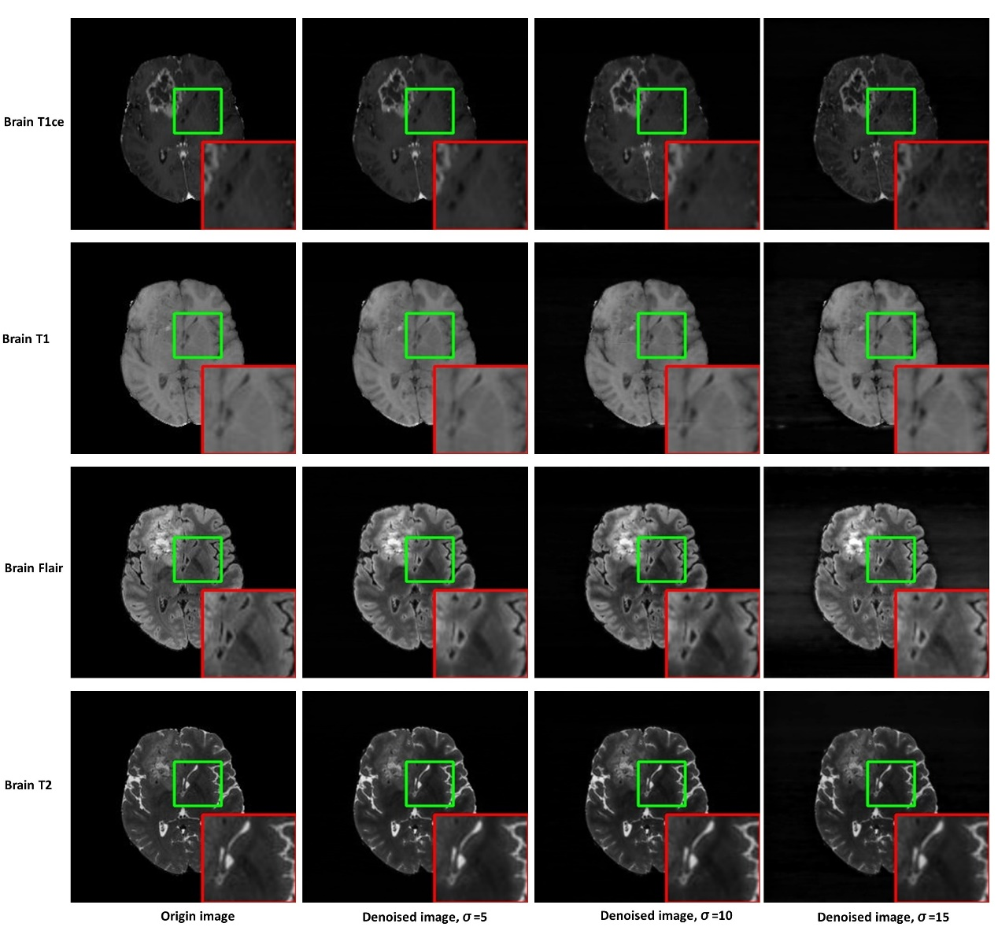

研究目的

磁共振（MR）是一种用于活体受试者的安全且无辐射的成像技术，由该技术产生的图像被称为MR图像。这些图像使医生能够准确、快速地诊断患者。然而，在MR图像采集过程中，由机械和环境因素引起的噪声会影响MR图像的质量，因此要去除MR图像的噪声，提升图像质量。

研究背景及当前研究存在的问题

MR是利用原子核在磁场内共振产生的信号经重建成像的技术。人体组织中的原子核(含基数质子或中子)在强磁场中磁化，梯度场给予空间定位后，射频脉冲激励特定进动频率的氢质子产生共振，接受激励的氢质子驰豫过程中释放能量，即磁共振信号，计算机将MR信号收集起来，按强度转换成黑白灰阶，按位置组成二维或三维的形态，最终组成MR图像。在MRI的过程中，通过改变MR信号的影响因素，可以得到不同的影像，这些不同的影像就称之为序列。现有的滤波方法、变换域方法、统计方法和卷积神经网络（CNN）方法都旨在对图像的单个序列进行去噪，而不考虑多个不同序列之间的关系。然而，MR 图像本身具有多序列的特点，即多模态。多模态图像是由同一个身体部位产生的，多模态图像之间存在相关性。以上的 MR 图像去噪方法通常是基于单一序列，即单模态图像。此外，上述大多数去噪方法可能不考虑自适应去噪强度和存在的不同组合的图像对比度。

研究方法

该研究提出了一种用于磁共振（MR）图像去噪的多模态交叉全局可学习注意力网络（MMCGLANet），该网络解决了现有方法在处理具有任意模态缺失和噪声的多模态MR图像方面的局限性。主要创新如下：（1）跨全局可学习注意力机制：MMCGLANet利用跨全局注意力机制实现不同模态之间和同一模态内的自适应特征融合。该方法有效地利用了多模态MR图像之间的相关性，提高了去噪性能。（2） 多模态融合能力：该模型结合了多模态交叉非线性无激活温度网络（MMCNAFTN）和多模态交叉全局可学习注意力模块（MMCGLAM），实现了鲁棒的多模态融合。它通过使用模态掩码方案来处理任意模态缺失，增强了泛化能力。（3） 缺失模态的序列码：序列码的引入允许模型在训练、验证和测试过程中标记和处理缺失模态，确保模型能够灵活地适应数据不完整的现实场景。（4） ConvLSTM用于模态内相关性：卷积长短期记忆（ConvLSTM）用于捕捉同一模态内不同切片之间的空间相似性，进一步提高了模型提取有意义特征的能力。（5） 可控去噪水平：该模型允许通过使用噪声水平图来调节去噪强度，提供灵活性以满足不同的临床要求。

研究结果

我们提出的方法在SSIM和PSNR方面优于基线方法和本研究使用的其他方法。我们的模型还需要比基线方法更少的FLOPS，这表明我们的方法有更好的计算性能。

研究总结

总之，MMCGLANet引入了几个创新元素来解决MR图像去噪的挑战，特别是在具有任意缺失模态的多模态数据的情况下。其跨模态学习和融合信息的能力，再加上ConvLSTM和序列编码的使用，使其有别于现有方法，在各种MR图像数据集上显示出有前景的结果。该方法可以为其他同类型的医学图像去噪提供参考思路。